如何对合同的客户分布进行统计分析？

第一步：打开“首页”中的“统计分析”。
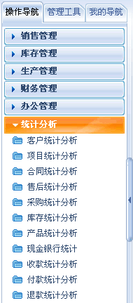

第二步：在“统计分析”中，打开“合同统计分析”。
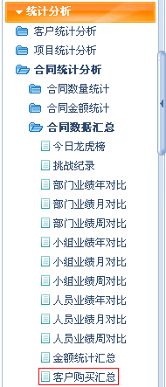

第三步：对合同客户分布的统计分析。
客户购买汇总
